Министерство науки и высшего образования РФ

ФГБОУ ВО «Тамбовский государственный технический университет»

Кафедра

«САПР»

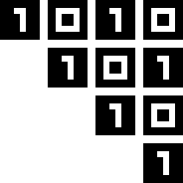

Отчет по лабораторной работе №2

по дисциплине «Алгоритмизация, модели данных и основы ИИ»

Выполнил: студент группы БВТ241

Белов А.К.

Проверил: преподаватель

Патутин К. И.

Тамбов 2025